Čo musí zvládnuť

budúci prvák?

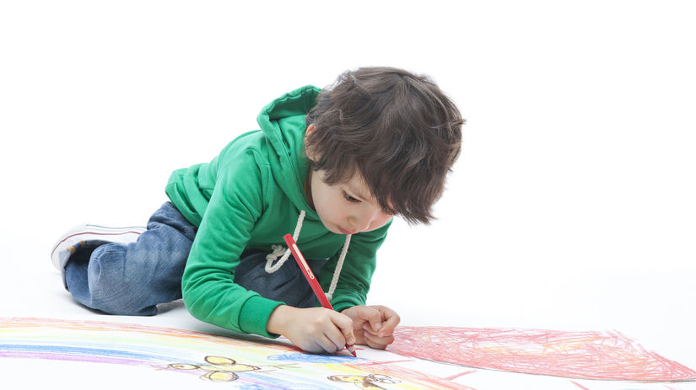

Zaujíma vás ako pripraviť dieťa do školy? Čo môžeme nielen v materskej škole, ale aj rodičia vylepšiť a načo nemáte zabudnúť predtým, než pôjde vaše dieťa do školy? Na zvládnutie písania, čítania a celkového nástupu do prvého ročníka je dostatočná a rovnomerná úroveň rozvoja poznávacích (kognitívnych), motorických a ďalších schopností a zručností:

Základné vedomosti, schopnosti a zručnosti predškoláka
poznať svoje meno, priezvisko, adresu bydliska, členov rodiny a ich zamestnanie,
orientovať sa v okolí domu a v okolí školy (poznať cestu do/zo škôlky, školy domov),
poznať základné pravidlá cestnej premávky (dopravné značky, signály pre chodcov, farby semaforu),
poznať známe profesie a činnosti dospelých a stroje alebo náradia, ktoré sa používajú pri práci, poznať a pomenovať bežné domáce práce,
vedieť pomenovať bežné predmety, ich vlastnosti (farby, tvar, veľkosť, materiál),
poznať základné a rozlišovať doplnkové farby,

poznávanie prírody živej i neživej: pomenovať základné kvety, kry, stromy, zeleninu, ovocie, zvieratá, poznať znaky ročných období, rozpoznávať časti dňa, postupne aj dni v týždni, poznať základné prírodné zákonitosti.
správanie v prírode, k svojmu okoliu - vedieť sa správať v prírode, šetrne zaobchádzať s predmetmi,

poznať a pomenovať časti ľudského tela, zmyslové orgány, zásady starostlivosti o zdravie - vhodné jedlo a pitie.
samostatne používať WC s následnou sebaobsluhou, umývať si ruky po použití WC, po príchode z ihriska, po práci s niečím špinavým ..., pravidelne si čistiť zuby, vedieť sa vysmrkať.
samo jesť s príborom, samostatne sa obliecť a vyzliecť, zaviazať si šnúrky na topánkach, byť schopné udržiavať poriadok na svojom mieste,
hovoriť zrozumiteľne, jasne, používať jednoduché slová, rozumieť hovorenému slovu, chápať slovné pokyny,
zdvorilo a slušne sa správať - vedieť pozdraviť, poprosiť, poďakovať, osloviť, fungovať v kolektíve, vedieť spolupracovať, podeliť sa,

vedieť správne držať ceruzku, farbičku, mať dostatočne uvoľnenú rúčku, aby zvládlo nápor písomných aktivít v prvom ročníku,
Mať dostatočne rozvinuté kognitívne - poznávacie funkcie - grafomotoriku, vizuomotoriku, audiomotoriku(sluchovú pamäť, sluchové vnímanie- spracovať do kreslenej, písomnej alebo verbálnej podoby) zrakové vnímanie, základné matematické predstavy ...
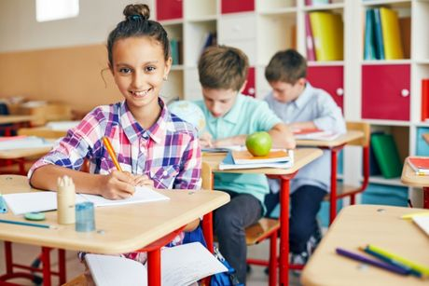

Dieťa sa učí predovšetkým na základe praktickej skúsenosti, na základe vlastného skúmania a experimentovania. Poznatky a návyky, ktoré dieťa nadobudne v predškolskom veku, sú základom pre jeho ďalší rozvoj a štúdium.
Nestačí však vyzbrojiť dieťa do školy len vedomosťami, nezabúdajme na láskavú a chápajúcu výchovu.

